GUIA N2
SEGUNDO BASICO
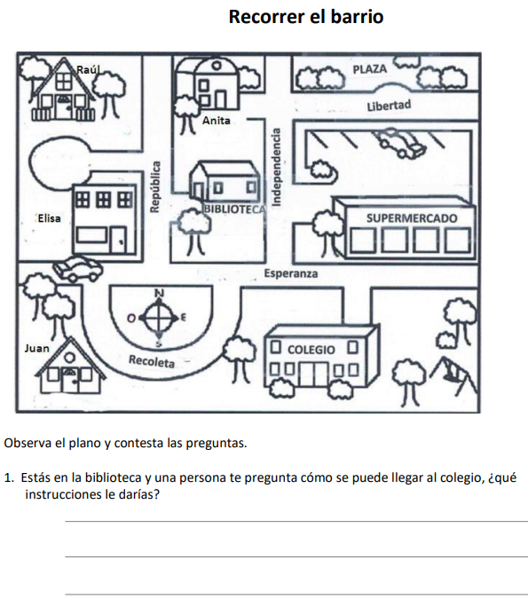
HISTORIA Y GEOGRAFIA
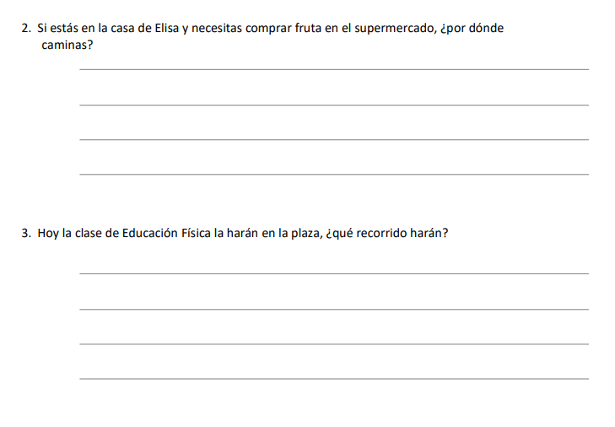
4. DIBUJA UN GLOBO TERRAQUEO

5. DIBUJA UN PLANISFERIO

6. DIBUJA UN PLANO SATELITAL

